DAFTAR PUSTAKA

Abdurrahman. 1994. Pengelolaan Pengajaran. Makassar: Bintang Selatan

Abd. Rahman Assegaf. 2004. Pendidikan Tanpa Kekerasan, Tipologi, Kasus dan Konsep.Yogyakarta: Tiara Wacana

Ahmadi, Abu, 2001. Ilmu Pendidikan. Jakarta: Rineka Cipta.

Ali, Mohammad. 2009. Pendidikan untuk Pembangunan Nasional:Menuju Bangsa Indonesia yang Mandiri dan Berdaya Saing Tinggi. Jakarta: Grasindo

Aminatul Zahro. 2018. Kualitas Pembelajaran Melalui Profesional Guru. Bandung: Yarma Widya.

Ambiyar, Muharika D. 2019. Metodologi Penelitian Evaluasi Program. Bandung: Alfabeta

Andi, Prastowo. 2012. Metode Penelitian Kualitatif dalam Perspektif Rancangan Penelitian. Yogyakarta: AR-Ruzz Media

Asrorun Ni’am Sholeh, 2016. Panduan Sekolah Ramah Anak. Jakarta: Erlangga

Eko Putro Widoyoko. 2013. Evaluasi Program Pembelajaran. Yogyakarta: Pustaka Pelajar.

Endang, Sumiarni. 2009. Kekerasan di Sekolah dan Hak Anak dalam Perspektif Hukum.Yogyakarta: Dalam Seminar tentang Fenomena Kekerasan di Sekolah dan Strategi Pencegahannya yang diselenggarakan oleh Jurusan Filsafat dan Sosiologi Pendidikan UNY

Dedy, Irvan. 2016. Konsep Sekolah Ramah Anak dan Penerapannya. Diakses pada hari Jumat, 30 April 2021 pukul 22.00 di https://irvanhabibali.wordpress.com/2016/05/02/konsep-sekolah-ramah-anak- dan-penerapannya/

Depdiknas, 2013. Kamus Besar Bahasa Indonesia Balai Pustaka. Jakarta:PT. Gramedia Cipta Pustaka.

Creswell, John W. 2016. Research Design. Yogyakarta : Pustaka Pelajar.

Ika Candra S., Novita W. S., Nabila A. M., Mega N. S., Muatan Pendidikan Ramah Anak dalam Konsep Sekolah Alam, Vol. 5, No. 1, Juli 2018, (Surakarta : Universitas Muhammadiyah Surakarta, 2018) Hlm 39

Kristanto, Ismaul Khasanah, dan Mila Karmila, Identifikasi model sekolah ramah anak (sra) jenjang satuan Pendidikan anak usia dini se-kecamatan Semarang selatan, Jurnal Penelitian PAUDIA. Volume 1 N0. 1 2011, hlm 41, e-jurnal. ikippgrismg.ac.id

Lexy J. Moleong. 2005. Metodologi Penelitian Kualitatif. Bandung: PT. Remaja Rosdakarya

Mami Hajaroh, Rukiyati, Andriani P., Bambang Saptono, 2017. Analisis Kebijakan Sekolah Ramah Anak di Kawasan Pesisir Wisata, Yogyakarta: CV. ANDI.

Mami Hajaroh. 2017. Analisis Kebijakan Sekolah Ramah Anak. Yogyakarta: CV Andi Offset.

Megawangi, R. 2003. Pendidikan Karakter untuk Membangun Masyarakat Madani. IPPK Indonesia Heritage Foundation.

Narbuko, Cholid dan Abu Achmadi. 2001. Metodologi Penelitian. Jakarta. Bumi Aksara.

Ngadiyo,. 2013. Homesschooling, Melejitkan Potensi Anak, Majalah Embun, Edisi 49-V-Rajab 1434 H/Mei 2013.

Nugrahani, Farida. 2015. Metode Penelitian Kualitatif dalam Penelitian Pendidikan Bahasa. Surakarta:

Nurkolis. 2003. Manajemen Berbasis Sekolah: Teori, Model dan Aplikasi. Jakarta: Grasindo

Nurlaila. 2017. Pengelolahan Pengajaran. Palembang: Noerfikri.
Peraturan Menteri Pemerdayaan Perempuan dan Perlindungan Anak No. 8 tahun 2014 Tentang Kebijakan Sekolah Ramah Anak

Rachman, Maman. 2011. Metoda Penelitian Pendidikan Moral dalam Pendekatan Kuantitatif, Kualitatif, Campuran, Tindakan dan Pengembangan. Semarang: Unnes.

Rahmat Hidayat dan Abdillah. 2019. Ilmu Pendidikan “Konsep, Teori dan Aplikasinya”. Medan : Lembaga Peduli Pengembangan Pendidikan Indonesia (LPPPI)

Rangkuti, S. 2019. Analisis Implementasi Kebijakan Sekolah Ramah Anak di SMP Negeri 6 Depok. Journal of Chemical Information and Modeling. https://doi.org/10.1017/CBO9781107415324.004

Raraswati, P. 2016. Makalah Kebijakan Pembinaaan Pendidikan Keluarga. Kementerian Pendidikan dan Kebudayaan, Direktorat Jenderal PAUD dan PENMAS, PP-PAUD dan DIKMAS Jawa Barat.

Riana, dkk. 2012. Pendidikan Keorangtuaan dan Keluarga di Indonesia. Bandung: Pusat Pengembangan Anak Usia Dini Nonformal dan Informal Regional I Bandung.

Riduan. 2004. Belajar Mudah Penelitian untuk Guru-Karyawan dan Peneliti Pemula. Bandung: Alfabeta.

Satriah, L., Tajiri, H., & Yuliani, Y. 2019. Parenting skills untuk membangun karakter anak: Aplikasi dakwah melalui bimbingan kelompok. Prodi Manajemen Dakwah.

Slameto. 2003. Belajar Dan Faktor-Faktor Yang Mempengaruhi. Jakarta:Rineka Cipta

Sugiyono. 2017. Metode Penelitian Kombinasi (Mixed Methods), cet. Ke-9. Bandung: Alfabeta

Undang-undang RI. No. 20 tahun 2003 tentang Sistem Pendidikan Nasional.

Uray Iskandar. 2015. Pengertian dan Standar Sekolah Sehat. Diakses Pada hari Jumat, 30 April 2021 pukul 23.44 di: http://urayiskandar.blogspot.co.id/2015/08/pengertian-dan-standar-sekolah- sehat.html?m=1

Yusuf, Munir. 2018. Pengantar Ilmu Pendidikan. Palopo: Lembaga Penerbit Kampus IAIN Palopo

KISI-KISI INSTRUMEN PENELITIAN

EVALUASI PROGRAM SEKOLAH RAMAH ANAK MENGGUNAKAN MODEL CIPP

DI SMK NEGERI 1 WARUREJA

No. | Rumusan Masalah | Indikator | Sumber Data | Instumen Penelitian
1 | 2 | 3 | 7 | 8
1. | Bagaimana konsep program Sekolah Ramah Anak menggunakan model CIPP di SMK Negeri 1 Warureja? | Kebijakan SRA | - Dokumen-  dokumen Sekolah  - Kegiatan Sekolah | - Studi  Dokumentasi  - Pedoman Observasi
2. | Bagaimanakah pelaksanaan program Sekolah Ramah Anak menggunakan model CIPP di SMK Negeri 1 Warureja? | Pelaksanaan Sekolah Ramah Anak | Warga sekolah | Pedoman Observasi, wawancara, kuesioner
3. | Bagaimana tingkat efektifitas pelaksanaan program Sekolah Ramah Anak menggunakan model CIPP di SMK Negeri 1 Warureja? | Pencapaian pelaksanaan kebijakan program Sekolah Ramak Anak | Warga sekolah | Pedoman Observasi, wawancara, kuesioner
4. | Apakah kendala-kendala pelaksanaan program sekolah ramah anak di SMK Negeri 1 Warureja dan bagaimana solusi pemecahannya? |  | Warga  sekolah dan aktivitasnya | Pedoman wawancara

-oOo-

ANALISIS DOKUMENTASI
INDIKATOR IMPLEMENTASI SEKOLAH RAMAH ANAK DALAM 8 STANDAR NASIONAL PENDIDIKAN

DI SMKN 1 WARUREJA

No. | Unit Analisis | Kategori | Sub Kategori | Ada / Tidak Ada
1. | Standar Isi  - Kerangka dasar dan struktur kurikulum  - Beban belajar  - Muatan kurikulum  - Kalender pendidikan / akademik | 1.1 Kerangka dasar dan struktur kurikulum  berlandaskan konsep perlindungan anak | 1.1.1 Adanya dokumen dasar penyusunan  KTSP yang berlandaskan konsep perlindungan anak
 |  | 1.2 Beban belajar mempertimbangkan usia  dan kemampuan anak | 1.2.1 Adanya dokumen pengaturan beban  belajar yang mempertimbangkan usia dan kemampuan anak
 |  | 1.3 Muatan kurikulum mengintegrasikan perlindungan anak | 1.3.1 Jumlah mata pelajaran yang mengintegrasikan hak dan perlindungan anak
 |  |  | 1.3.2 Adanya pengintegrasian pendidikan kecakapan hidup sosial ke dalam mata pelajaran
 |  | 1.4 Kalender pendidikan mempertimbangkan kepentingan terbaik bagi anak | 1.4.1 Adanya alokasi waktu dalam kalender pendidikan untuk pengembangan minat dan bakat anak
2. | Standar Proses  Proses pembelajaran, interaktif, inspiratif, menyenangkan, menantang, memotivasi peserta didik untuk berperan aktif, mem berikan ruang yang cukup bagi | 2.1 Pembelajaran di kelas menggunakan pendekatan saintifik yang berbasis PAKEM | 2.1.1 Guru menggunakan pendekatan saintifik berbasis PAKEM dalam pembelajaran
 |  |  | 2.1.2 Guru melayani kebutuhan peserta didik secara individu atau kelompok
 |  |  | 2.1.3 Guru memberi kesempatan anak untuk

No. | Unit Analisis | Kategori | Sub Kategori | Ada / Tidak Ada
 | prakarsa, kreativitas,dan keman dirian sesuai dengan bakat, minat, perkem bangan fisik serta  psikologis peserta didik. |  | menerima haknya secara layak
 |  |  | 2.1.4 Guru tidak memberi ancaman dan kekerasan yang berupa hukuman fisik atau non fisik kepada anak
 |  |  | 2.1.5 Guru memberi rasa aman dan kasih sayang kepada semua anak
 |  |  | 2.16 Guru berperilaku toleransi dan tidak ada diskriminasi
2.1.7 Guru memfasilitasi keberlangsungan Pendidikan Anak Berkebutuhan
Khusus (ABK) dan Anak Berhadapan dengan Hukum (ABH)
2.1.8 Guru memberikan kebebasan dan
kesempatan anak untuk melaksanakan kegiatan peringatan hari besar keagamaan
 |  |  | 2.1.9 Guru mengembangkan budaya lokal dan kecakapan hidup sosial dalam pembelajaran
 |  |  | 2.1.10 Guru membiasakan anak meminta maaf jika melakukan kesalahan
 |  |  | 2.1.11 Guru membiasakan anak untuk bersikap empati dan saling menghormati sesama teman
 |  |  | 2.1.12 Guru tidan memotong ketika siswa sedang memberikan pendapat

No. | Unit Analisis | Kategori | Sub Kategori | Ada / Tidak Ada
 |  |  | 2.1.13 Guru membiasakan budaya mengangkat tangan ketika akan berbicara dan setelah dipersilakan baru bicara
 |  |  | 2.1.14 Guru membiasakan anak berbicara dengan sopan
 |  |  | 2.1.15 Guru membiasakan anak mendengarkan pendapat teman dan tidak menertawakan jawaban anak yang kurang tepat
 |  |  | 2.1.16 Siswa mendapat peluang untuk berprestasi tanpa diskriminasi.
2.1.17 Memberikan reward bagi anak
berprestasi baik akademik maupun non akademik
 |  |  | 2.1.18 Adanya dokumen berupa angket siswa tentang proses pembelajaran di sekolah
2.1.19 Adanya dokumen berupa angket orang tua tentang proses pembelajaran di
sekolah
2.1.20 Tersedianya kotak saran di tempat
strategis dan adanya dokumen tindak lanjut secara periodik
3. | Standar Kompetensi Lulusan  Digunakan sebagai pedoman penilaian dalam penentuan | 3.1 Penilaian sikap, pengetahuan, dan ketrampilan sebagai domain dalam penentuan kelulusan peserta didik dari | 3.1.1 Perilaku tidak melakukan kekerasan sebagai salah satu syarat kelulusan
 |  |  | 3.1.2 Perilaku toleransi terhadap sesama

No. | Unit Analisis | Kategori | Sub Kategori | Ada / Tidak Ada
 | kelulusan peserta didik dari satuan pendidikan | satuan pendidikan | sebagai salah satu syarat kelulusan
 |  |  | 3.1.3 Perilaku setiakawan pada sesama teman sebagai salah satu syarat kelulusan
 |  |  | 3.1.4 Perilaku memiliki rasa tanggung jawab menjaga kesehatan diri dan orang lain sebagai salah satu syarat kelulusan
 |  |  | 3.1.5 Pencapaian pengetahuan siswa menjadi syarat kelulusan
3.1.6 Pencapaian keterampilan individu
siswa menjadi syarat kelulusan
4. | Standar Pendidik dan Tenaga Kependidikan  Pendidik harus memiliki kompetensi akademik dan kompetensi sebagai agen pembelajaran, sehat jasmani dan rohani, serta memiliki kemampuan untuk mewujudkan tujuan pendidikan nasional | 4.1 Pendidik harus memiliki kompetensi akademik | 4.1.1 Pendidik memiliki kualifikasi akademik pendidikan minimum diploma empat (D-IV) atau sarjana (S1) dalam bidang pendidikan
 |  | 4.2 Pendidik sebagai agen pembelajaran,  sehat jasmani dan rohani serta memiliki kemampuan mewujudkan tujuan pendidikan nasional (SRA). | 4.2.1 Pendidik memahami karakteristik, potensi dan kemampuan peserta didik
4.2.2 Pendidik bersikap sesuai dengan norma agama yang dianut, hukum dan norma sosial yang berlaku dalam
masyarakat
 |  |  | 4.2.3 Pendidik dinyatakan sehat jasmani dan rohani
4.2.4 Pendidik tidak melakukan ancaman
ataupun kekerasan terhadap anak
 |  |  | 4.2.5 Pendidik tidak melakukan

No. | Unit Analisis | Kategori | Sub Kategori | Ada / Tidak Ada
 |  |  | penelantaran kepada anak
 |  |  | 4.2.6 Pendidik tidak melakukan penghinaan terhadap harga diri anak
 |  |  | 4.2.7 Pendidik memberi perlindungan, rasa aman dan nyaman terhadap anak
 |  |  | 4.2.8 Pendidik memfasilitasi makanan sehat melalui kantin sekolah
 |  |  | 4.2.9 Pendidik memfasilitasi kebutuhan kesehatan anak di sekolah
 |  |  | 4.2.10 Pendidikan dan tenaga kependidikan mendapatkan kesempatan untuk berprestasi
5. | Standar Sarana dan Prasarana  Persyaratan minimal tentang sarana: perabot, peralatan, pendidikan, buku dan sumber  belajar lainnya, Bahan habis pakai.  Persyaratan minimal tentang prasarana : ruang kelas, ruang  pimpinan satuan pendidikan, ruang  pendidik, ruang tata usaha, ruang perpustakaan, ruang laboratorium, ruang bengkel kerja, ruang unit produksi, ruang kantin, instalasi dan jasa, tempat berolahraga, tempat beribadah, tempat bermain, tempat berekreasi. | 5.1 Ketersediaan sarana sekolah yang memadai bagi kebutuhan anak. | 5.1.1 Guru melibatkan anak dalam penataan tempat duduk dan kondisi kelas
 |  |  | 5.1.2 Guru melibatkan anak dalam pemilihan warna dinding kelas
5.1.3 Guru melibatkan anak dalam
pemasangan pajangan dan penataan sudut baca
 |  |  | 5.1.4 Tersedianya alat kebersihan yang cukup dan tersedianya tempat sampah organik dan non organik yang memadai
 |  |  | 5.1.5 Tersedianya tempat cuci tangan beserta sabun cair

No. | Unit Analisis | Kategori | Sub Kategori | Ada / Tidak Ada
 |  |  | 5.1.6 Sekolah tidak menyediakan asbak
 |  |  | 5.1.7 Tersedianya fasilitas air bersih
 |  |  | 5.1.8 Tersedianya alat-alat olah raga dan permainan sekolah
 |  |  | 5.1.9 Warga Sekolah tidak merokok di sekolah
 |  |  | 5.1.10 Adanya peringatan kawasan tanpa rokok
 |  |  | 5.1.11 Adanya larangan menjual rokok di lingkungan sekolah
 |  |  | 5.1.12 Adanya satuan tugas (satgas) anti rokok
5.1.13 Tersediannya peralatan sekolah yang
hygienis di kantin,UKS dan toilet
 |  | 5.2 Ketersediaan prasarana sekolah yang memadai bagi kebutuhan anak. | 5.2.1 Tersedianya ruang kelas yang cukup ventilasi dan pencahayan
 |  |  | 5.2.2 Tersedianya tempat bermain dan olah raga untuk anak
 |  |  | 5.2.3 Tersedianya fasilitas kesehatan (UKS) yang memadai bagi anak
 |  |  | 5.2.4 Tersedianya perpustakaan sekolah dengan perangkat yang memadai bagi anak
 |  |  | 5.2.5 Tersedianya laboratorium yang cukup

No. | Unit Analisis | Kategori | Sub Kategori | Ada / Tidak Ada
 |  |  | memadai
 |  |  | 5.2.6 Tersedianya taman sekolah yang rapi dan indah
 |  |  | 5.2.7 Tersedianya sanitasi di sekolah yang lancar
6. | Standar Pengelolaan  Standar pengelolaan oleh satuan pendidikan, Pemda, dan pemerintah, dalam menerapkan manajemen berbasis sekolah yang ditunjukan dengan kemandirian, kemitraan, partispasi, keterbukaan, dan akuntabilitas | 6.1 Menerapkan manajemen berbasis sekolah yang ditunjukan dengan  kemandirian, kemitraan, partispasi,  keterbukaan, dan akuntabilitas. | 6.1.1 Adanya pajangan tata tertib guru dan siswa yang dapat dibaca anak
 |  |  | 6.1.2 Adanya sanksi pelanggaran tata tertib yang telah disepakati bersama antara anak dan guru serta orangtua
6.1.3 Adanya sosialisasi dokumen sanksi
tata tertib yang disepakati guru, anak dan orang tua
 |  |  | 6.1.4 Adanya dokumen daftar anak yang memiliki dan belum memiliki akte kelahiran
 |  |  | 6.1.5 Adanya penerapkan konsekuensi logis bagi pelanggar tata tertib dan memberi reward kepada anak yang mentaati tata tertib.
 |  |  | 6.1.6 Adanya data siswa miskin yang valid dan lengkap
 |  |  | 6.1.7 Adanya data anak penerima bantuan
 |  |  | 6.1.8 Adanya dokumen rapat penentuan anak penerima bantuan

No. | Unit Analisis | Kategori | Sub Kategori | Ada / Tidak Ada
 |  |  | 6.1.9 Adanya dokumen bukti penerimaan bantuan
 |  |  | 6.1.10 Adanya dokumen program untuk memenuhi kebutuhan berdasarkan keragaman kondisi siswa
7. | Standar Pembiayaan  Persyaratan minimal tentang biaya investasi meliputi biaya penyediaan sarana dan prasarana, pengembangan sumber daya  manusia dan modal tetap  Persyaratan minimal biaya personal meliputi biaya pendidikan yang harus dikeluarkan oleh peserta didik untuk bisa mengikuti proses pembelajaran secara teratur dan berkelanjutan  Persyaratan minimal tentang biaya operasi meliputi :  - Gaji pendidik dan tenaga kependidikan serta segala tunjangan yang melekat pada gaji  - Bahan atau peralatan pendidik habis pakai  - Biaya operasi pendidikan tak  langsung berupa daya, air, jasa telekomunikasi, pemeliharaan sarana dan prasarana, uang  lembur, transportasi, komsumsi, | 7.1 Pembiayaan operasional sekolah dan penggunaannya bagi kebutuhan anak. | 7.1.1 Adanya dokumen kesepakatan pembiayaaan sekolah di awal tahun ajaran antara sekolah dan orang tua
7.1.2 Adanya laporan penggunaan dana
secara transparan dan akuntable (dipajang)
 |  |  | 7.1.3 Adanya dokumen pemberitahuan tanggungan keuangan pada orangtua siswa
 |  |  | 7.1.4 Adanya dokumen pemberitahuan kekurangan tanggungan keuangan kepada orangtua
 |  |  | 7.1.5 Tersedianya dokumen pembiayaan tambahan yang telah disetujui.
 |  |  | 7.1.6 Adanya dokumen perencanaan kegiatan pembelajaran dan pengembangan bakat yang sudah disepakati bersama
 |  |  | 7.1.7 Tidak adanya tagihan keuangan sekolah pada anak

No. | Unit Analisis | Kategori | Sub Kategori | Ada / Tidak Ada
 | pajak, asuransi dan lain sebagainya
8. | Standar Penilaian Pendidikan  Standar penilaian pendidikan merupakan standar nasional penilaian pendidikan tentang mekanisme prosedur dan instrumen penilaian hasil belajar peserta didik | 8.1 Pelaksanaan penilaian pendidikan yang mengakomodir seluruh kebutuhan anak. | 8.1.1 Adanya dokumen tentang penilaian sikap spiritual: ketaatan beribadah, perperilaku syukur, berdoa sebelum  dan sesudah melakukan kegiatan, dan toleransi dalam beribadah
8.1.2 Adanya dokumen tentang penilaian
sikap sosial : jujur, disiplin, tanggung jawab, santun peduli dan percaya diri
8.1.3 Adanya dokumen tentang penilaian
aspek pengetahuan berupa tes tulis, tes lisan dan penugasan
 |  |  | 8.1.4 Adanya dokumen tentang penilaian aspek sikap yang dilakukan melalui observasi, penilaian diri, penilaian antar teman, dan jurnal
 |  |  | 8.1.5 Adanya dokumen penilaian otentik untuk menilai aspek sikap, pengetahuan, keterampilan mulai dari masukan (input), proses, sampai keluaran (output) pembelajaran
8.1.6 Adanya dokumen penilaian diri yang dilakukan sendiri oleh peserta didik
secara reflektif untuk membandingkan posisi relatifnya dengan kriteria yang telah ditetapkan.

No. | Unit Analisis | Kategori | Sub Kategori | Ada / Tidak Ada
 |  |  | 8.1.7 Adanya dokumen penilaian berbasis portofolio dari keseluruhan proses belajar peserta didik termasuk penugasan perseorangan dan/atau kelompok di dalam dan/atau di luar kelas dalam kurun waktu tertentu
 |  |  | 8.1.8 Adanya dokumen ulangan harian, ulangan tengah semester dan ulangan akhir semester
 |  |  | 8.1.9 Adanya dokumen yang menjelaskan tentang penentuan KKM setiap mata pelajaran dalam setiap kelas
 |  |  | 8.1.10 Adanya dokumen penilaian kecakapan hidup sosial bagi setiap anak
 |  | 8.2 Sekolah mempunyai dokumen tindak lanjut hasil penilaian terhadap siswa. | 8.2.1 Adanya dokumen tentang program perbaikan dan pelaksanaan perbaikan bagi anak yang belum mencapai KKM
 |  |  | 8.2.2 Adanya dokumen tentang program pengayaan dan pelaksanaan pengayaan bagi anak yang sudah mencapai KKM

-oOo-

PEDOMAN OBSERVASI
INDIKATOR VERIFIKASI SEKOLAH RAMAH ANAK DI SMKN 1 WARUREJA

No | Komponen | Hasil Observasi |  |  | Keterangan
 |  | Tidak Ada | Ada  Sebagian | Ada dan  Lengkap
1. | Kebijakan Sekolah Ramah Anak (SRA)
 | 1) Sekolah Ramah Anak menjadi kebijakan nasional yang di dukung oleh program, struktur, aparatur, dan dana yang berkesinambungan.
 | 2) Anak sebagai subjek pendidikan harus menjadi paradigma para pengambil kebijakan dan sekolah dalam menetapkan kebijakan pendidikan..
 | 3) Kebijakan pendidikan baik di tingkat nasional, di tingkat provinsi dan Kabupaten/kota, maupun di tingkat sekolah tidak sejalan dengan prinsip-prinsip perlindungan anak, di samping prinsip-prinsip pendidikan.
 | 4) Adanya struktur dan aparatur khusus yang bertugas mencegah, mengawasi dan menangani eksploitasi anak dan orang tua dalam beragam bentuknya atas nama pendidikan
5) Adanya sanksi yang tegas dan jelas bagi sekolah yang melakukan eksploitasi terhadap anak dan orang tua.
.

No | Komponen | Hasil Observasi |  |  | Keterangan
 |  | Tidak Ada | Ada  Sebagian | Ada dan  Lengkap
2. | Pelaksanaan Kurikulum
 | - Kurikulum disusun dengan berbasis kecerdasan majemuk anak, dan tidak terkuras habis untuk mengasah kecerdasan akademik saja.
 | - Kurikulum disusun untuk mengarahkan anak untuk “menjadi manusia” dengan ilmu yang di pelajarinya, bukan sekedar “menguasai” materi pelajaran dengan kecerdasan akademiknya
 | - Proses pendidikan lebih berorientasi pada proses dan pelayanan maksimal pendidikan, dan bukan semata-mata tertumpu pada hasil
 | - Evaluasi pendidikan tidak menyamaratakan anak
 | - Kurikulum memberikan pembekalan khusus kepada anak agar mampu memilih teman, lingkungan pergaulan, dan informasi yang baik, sehat dan tidak merugikan dirinya dan masa depannya
3. | Manajemen dan Peraturan Sekolah
 | - Sekolah menjadi tempat yang aman, nyaman dan melindungi anak dari berbagai tindakan yang merugikan anak dan masa depannya.
 | - Proses pendidikan dan pengajaran berjalan menyenangkan dan mengembangkan potensi anak secara maksimal

No | Komponen | Hasil Observasi |  |  | Keterangan
 |  | Tidak Ada | Ada  Sebagian | Ada dan  Lengkap
 | - Guru dan pengelola sekolah memahami prinsip-prinsip perlindungan anak dalam dunia pendidikan
 | - Peraturan dan tindakan sekolah dibuat dan dilakukan demi kepentingan terbaik anak, bukan semata-mata karena kemauan orang dewasa atau demi citra sekolah
 | - Kegiatan kurikuler, dan ekstra kurikuler harus tetap memberikan hak anak untuk menikmati rekreasi/waktu luang serta hak-hak anak secara proporsional.
 | - Tidak ada sanksi pelanggaran yang menimbulkan kerugian moral dan material bagi anak, serta terganggunya fungsinya fisik, sosial dan psikologi anak.
 | - Tidak ada sanksi pelanggaran yang menghilangkan hak anak untuk mendapatkan pendidikan.
 | - Guru, selain berfungsi sebagai pendidik juga berfungsi sebagai orang tua anak di sekolah, demikian pula orang tua berfungsi sebagai pendidik anak di rumah
 | - Masalah dan pelanggaran yang di lakukan anak segera ditangani berdasarkan prinsip kepentingan terbaik bagi anak, dan bukan dari kepetingan orang dewasa, atau demi pecintraan sekolah

No | Komponen | Hasil Observasi |  |  | Keterangan
 |  | Tidak Ada | Ada  Sebagian | Ada dan  Lengkap
 | - Adanya mekanisme pengawasan dari pihak sekolah dengan melibatkan orangtua dan pihak terkait dari kemungkinan penyalahgunaan setiap unit kegiatan sekolah, khususnya OSIS dan kegiatan belajar kelompok, untuk menjadi wahana yang merugikan pribadi yang negatif, seperti penyemaian radikalisme, hedonisme, permisifisme seksual, pornografi, jaringan narkoba, trafficking, eksploitasi seksual, dan sebagainya.
4. | Sarana, Prasarana dan Lingkungan
 | - Bangunan sekolah terbuat dari bahan yang aman dan selalu dijaga dalam kondisi yang tidak berbahaya bagi anak
 | - Sarana dan prasarana pendidikan, seperti meja, kursi, dan papan tulis disesuaikan dengan keadaan fisik anak, sehingga setiap anak bisa mengikuti proses pendidikan dan pengajaran dengan nyaman
 | - Sekolah menyiapkan sarana dan prasarana kegiatan yang mengakomodir beragam minat, bakat dan potensi anak yang beragam sesuai tingkat pertumbuhannya
 | - Ada pengamanan khusus yang melindungi dan mencegah anak dari kecelakaan dan kejadian yang tidak diinginkan
 | - Jajanan yang dijual untuk anak-anak tidak

No | Komponen | Hasil Observasi |  |  | Keterangan
 |  | Tidak Ada | Ada  Sebagian | Ada dan  Lengkap
 | - berbahayan bagi kesehatan anak
 | - Tidak ada sarana dan prasarana yang berpotensi membuat anak bisa mengakses informasi yang merusak dan merugikan dirinya.
 | - Lingkungan sekolah dilibatkan secara aktif untuk memantau dan mengawasi anak saat sebelum masuk dan setelah keluar dari sekolah
4. | Partisipasi Anak
 | - Peserta didik diberi kesempatan untuk dapat membentuk komunitas sebaya, misalnya membentuk komunitas pelajar anti kekerasan
 | - Peserta didik bisa memilih kegiatan ekstra kurikuler sesuai dengan minat
 | - Melibatkan peserta didik dalam proses penyusunan Rencana Kerja dan Anggaran Sekolah (RKAS) untuk mendukung SRA
 | - Melibatkan peserta didik dalam menyusun kebijakan dan tata tertib sekolah
 | - Mengikutsertakan perwakilan peserta didik sebagai anggota Tim Pelaksana SRA

No | Komponen | Hasil Observasi |  |  | Keterangan
 |  | Tidak Ada | Ada  Sebagian | Ada dan  Lengkap
 | - Pendidik, tenaga kependidikan, dan Komite Sekolah /Madrasah/Satuan Pendidikan mendengarkan dan mempertimbangkan usulan peserta didik untuk memetakan pemenuhan hak dan perlindungan anak, dan rekomendasi untuk RKAS guna mewujudkan SRA
 | - Peserta didik aktif memberikan penilaian terhadap pelaksanaan dan pertanggungjawaban RKAS
 | - Peserta didik berani dan bisa melakukan pengaduan

-oOo-

ANGKET KEBERHASILAN EVALUASI PELAKSANAAN SEKOLAH RAMAH ANAK

SMKN 1 WARUREJA

Petunjuk:
- Angket ini dibuat untuk mengetahui Program Sekolah Ramah Anak (SRA) yang ada di sekolah saudara, untuk itu berikan tanda √ (cheklist) pada kolom “Ada” atau “Tidak”, kemudian berikan catatan pada kolom “Keterangan” sesuai dengan kondisi yang sebenarnya.
- Isian angket ini tidak berkaitan dengan kebijakan sekolah yang berhubungan keuangan sekolah dan tidak pula berhubungan dengan kelulusan atau kenaikan kelas peserta didik.
- Identitas Responden (Pengisi Angket) dirahasiakan.
- Pada bagian akhir, tuliskan alasan pentingnya implementasi Sekolah Ramah Anak di sekolah saudara dilengkapi dengan harapan-harapan dan tantangannya serta solusi dalam pemecahannya

Identitas Responden:

Nama : _____ _ Tempat dan Tanggal Lahir : _____ _ Jenis Kelamin : Laki-laki / Perempuan *)
Pendidikan Terakhir : _____ _ Kedudukan di Sekolah ini : Kepala Sekolah/Wakil Kepala Sekolah/Guru Mapel/Guru BK *)

No. | Pernyataan | Pilihan |  | Keterangan
 |  | Ada | Tidak
KONTEKS
1. | Adanya SK dari pemerintah daerah (Kepala Daerah/Dinas PPPA/OPD Pengampu Satuan Pendidikan
2. | Adanya SK Tim SRA di satuan pendidikan yang melibatkan siswa dan orang tua siswa
3. | Memiliki tata tertib dengan bahasa positif dan tidak mengandung unsur pelanggaran hak anak yang dibuat dengan melibatkan siswa dan orang tua siswa
4. | Memiliki kebijakan penghapusan kekerasan terhadap siswa, yang tercantum dalam tata tertib satuan pendidikan, meliputi mekanisme pengaduan untuk penanganan kasus di satuan Pendidikan
5. | Melakukan berbagai upaya untuk melakukan pencegahan dan penanganan semua bentuk kekerasan dan diskriminasi terhadap siswa termasuk peningkatan kesadaran dan kampanye pendidikan kepada seluruh warga satuan pendidikan
6. | Melakukan pemantauan, pengawasan, dan tindakan atas pelaksanaan kebijakan pencegahan dan penanganan kekerasan terhadap siswa
7. | Melakukan upaya untuk mencegah siswa putus sekolah
8. | Memiliki komitmen untuk menerapkan prinsip-prinsip SRA dalam Manajemen Berbasis Sekolah (MBS) dan Rencana Kegiatan dan Anggaran Sekolah (RKAS) setiap tahun
9. | Terdapat proses penyadaran dan dukungan bagi warga satuan pendidikan untuk memahami Konvensi Hak Anak
10. | Memiliki komitmen untuk mewujudkan kawasan tanpa rokok
11. | Memiliki komitmen untuk Mewujudkan kawasan bebas NAPZA
12. | Memiliki komitmen untuk menerapkan sekolah aman dari bencana secara struktural dan nonstructural
13. | Menjamin, melindungi, dan memenuhi hak siswa untuk menjalankan ibadah dan pendidikan agama sesuai dengan agama masing-masing
14. | Memastikan Pengurangan Resiko Bencana di dalam proses pembelajaran
15. | Mengintegrasikan materi kesehatan reproduksi dalam materi pembelajaran
16. | Mengintegrasikan materi lingkungan hidup di dalam proses KBM
17. | Pelaksanaan kebijakan pemantauan rutin melindungi anak dengan memfungsikan guru piket, piket anak, dan Persatuan Orang Tua Murid dan Guru
18. | Menjadi satuan pendidikan rujukan untuk SRA
19. | Memiliki SOP untuk tindak lanjut bagi pendidik dan tenaga kependidikan melakukan kekerasan
20. | Melakukan pengawasan dalam kegiatan ekstrakurikuler

INPUT
1. | Menyusun Rencana Aksi/Program Tahunan
2. | Sosialisasi dan komitmen sekolah
3. | Membentuk Tim SRA/SK
4. | Koordinasi 3 pilar
5. | Identifikasi potensi
6. | Membuat papan nama
7. | Merencanakan kesinambungan kebijakan, program, dan kegiatan yang sudah ada (UKS, Adiwiyata, dll) serta program lainnya
8. | Membuat mekanisme pengaduan
9. | Merencanakan inovasi melibatkan orang tua dan anak mewujudkan SRA

No. | Pernyataan | Pilihan |  | Keterangan
 |  | Ada | Tidak
PROSES
1. | Melaksanakan Rencana Aksi / Program SRA Tahunan dengan mengoptimalkan semua sumber daya
2. | Melakukan upaya pemenuhan komponen SRA
3. | Mengikuti pelatihan dan pendampingan oleh Pemda
PRODUK
1. | Memenuhi Komponen Sekolah Ramah Anak
2. | Pembiasaan
3. | Mengimbas ke sekolah lain
*) coret yang tidak perlu

Terima kasih atas bantuannya, semoga menjadi amal shaleh!

PEDOMAN WAWANCARA PESERTA DIDIK SMKN 1 WARUREJA

Nama Peserta Didik : ......................................................
Kelas : ......................................................

  - Apakah kamu merasa bangga bisa bersekolah di SMK ini?
  - Hal-hal apa saja yang menjadi kebanggaan kamu bisa bersekolah di SMK ini?
  - Apakah yang menjadi alasan kamu bersekolah di SMK ini?
  - Apakah sekolah memfasilitasi bagi pengembangan bakat kamu dalam hal berorganisasi, Pramuka, olah raga, seni atau penguasaan bidang teknologi informasi?
  - Pernahkah kamu mendapatkan perlakuan kekerasan (bullying) dari gurumu?
  - Kalau pernah mendapatkan kekerasan, dalam bentuk apa kekerasan tersebut dilakukan guru? Dan alasan apa guru tersebut melakukan kekerasan terhadapmu?
  - Bagaimanakah perasaanmu sekarang setelah mendapatkan tindak kekerasan tersebut?
  - Apakah kamu pernah melaporkan tindak kekerasan tersebut kepada pihak lain (misalnya: teman, wali kelas, Guru BK, pimpinan sekolah, atau orang tua)?
  - Apakah di SMK ini ada pendidikan yang menitikberatkan pada sikap religius, kejujuran, kedisiplinan, tanggung jawab, toleransi dan lain-lain (pendidikan karakter)?
  - Kebiasaan-kebiasan apa saja yang dilakukan di kelas atau di sekolah selain menerima pelajaran dari guru?

-oOo-

PEDOMAN WAWANCARA
NARASUMBER PENDIDIK DAN TENAGA KEPENDIDIKAN DI SMKN 1 WARUREJA

Nama : ..........................................................................................................
Jabatan : Kepala Sekolah/Wakil Kepala Sekolah/Guru Mapel/Guru BK *)
Pengampu Mapel : ............................................................................................................

PERTANYAAN
- Apakah sekolah ini mengembangkan berbagai kegiatan sekolah dengan tujuan untuk menciptakan suasana, iklim, dan lingkungan pembelajaran yang kondusif yang bermuara pada pengembangan Sekolah Ramah Anak (SRA)? Sebutkan contohnya!

- Apakah sekolah ini secara khusus memprogramkan SRA dengan ditandai adanya perencanaan, implementasi, dan evaluasinya, ataukah program SRA di sekolah ini diintegrasikan dengan program sekolah lainnya, sehingga tidak spesifik adanya perencanaan, implementasi, dan evaluasinya?

- Apakah halaman sekolah didesain sebagai sekolah ramah anak, yaitu memenuhi kriteria aman, rapi, bersih dan teduh?

- Bagaimanakah di sekolah ini, penataan ruang kelas menunjang penciptaan lingkungan yang kondusif yang ditandai dengan ruang kelas yang bersih, penerangan cukup, penempatan media belajar rapi, warna dinding sejuk, udara sejuk dan segar, dan kaya sumber belajar misalnya peta, globe, dan media belajar mandiri dan berkelompok?

- Bagaimanakah tindakan Bapak/Ibu ketika menghadapi siswa yang melanggar tata tertib sekolah dan tidak disiplin? Sebutkan bentuk hukumannya!

- Menurut pendapat Bapak/Ibu, bagaimana cara mengimplementasikan Program SRA di sekolah ini, dan adakah tantangan dalam pelaksanaannya serta apa solusinya untuk mengatasi tantangan tersebut?

Terima kasih atas bantuannya, semoga menjadi amal shaleh!

ANGKET UNTUK PENDIDIK DAN TENAGA KEPENDIDIKAN

Petunjuk Pengisian
  - Bacalah terlebih dahulu setiap kalimat pernyataan dalam angket ini dengan seksama.
  - Jawaban yang Bapak/Ibu berikan merupakan jawaban yang sesuai dengan kondisi sebenarnya, bukan asal memilih.
  - Berilah tanda ceklis (√) pada setiap kolom angka yang dianggap paling sesuai, dengan ketentuan : 1 = Belum terlaksana
2 = Terlaksana tapi belum optimal
3 = Sudah terlaksana dengan optimal

Identitas Responden

Nama : .....................................................................................
Jenis Kelamin : Laki-laki / Perempuan *)
Pendidikan Terakhir : .....................................................................................
Lamanya Menjadi Guru : Tahun

Isi Angket

No. | Aspek / Indikator | Implementasi
Konteks
1. | Adanya SK dari pemerintah daerah (Kepala Daerah/Dinas PPPA/OPD Pengampu Satuan Pendidikan | 1 | 2 | 3
2. | Adanya SK Tim SRA di satuan pendidikan yang melibatkan siswa dan orang tua siswa | 1 | 2 | 3
3. | Memiliki tata tertib dengan bahasa positif dan tidak mengandung unsur pelanggaran hak anak yang dibuat dengan melibatkan siswa dan orang tua siswa | 1 | 2 | 3
4. | Memiliki kebijakan penghapusan kekerasan terhadap siswa, yang tercantum dalam tata tertib satuan pendidikan, meliputi mekanisme pengaduan untuk penanganan kasus di satuan Pendidikan | 1 | 2 | 3
5. | Melakukan berbagai upaya untuk melakukan pencegahan dan penanganan semua bentuk kekerasan dan diskriminasi terhadap siswa termasuk peningkatan kesadaran dan kampanye pendidikan kepada seluruh warga satuan pendidikan | 1 | 2 | 3
6. | Melakukan pemantauan, pengawasan, dan tindakan atas pelaksanaan kebijakan pencegahan dan penanganan kekerasan terhadap siswa | 1 | 2 | 3
7. | Melakukan upaya untuk mencegah siswa putus sekolah | 1 | 2 | 3
8. | Memiliki komitmen untuk menerapkan prinsip-prinsip SRA dalam Manajemen Berbasis Sekolah (MBS) dan Rencana Kegiatan dan Anggaran Sekolah (RKAS) setiap tahun | 1 | 2 | 3
9. | Terdapat proses penyadaran dan dukungan bagi warga satuan pendidikan untuk memahami Konvensi Hak Anak | 1 | 2 | 3
10. | Memiliki komitmen untuk mewujudkan kawasan tanpa rokok | 1 | 2 | 3
11. | Memiliki komitmen untuk Mewujudkan kawasan bebas NAPZA | 1 | 2 | 3
12. | Memiliki komitmen untuk menerapkan sekolah aman dari bencana secara struktural dan nonstructural | 1 | 2 | 3
13. | Menjamin, melindungi, dan memenuhi hak siswa untuk menjalankan ibadah dan pendidikan agama sesuai dengan agama masing-masing | 1 | 2 | 3
14. | Memastikan Pengurangan Resiko Bencana di dalam proses pembelajaran | 1 | 2 | 3
15. | Mengintegrasikan materi kesehatan reproduksi dalam materi pembelajaran | 1 | 2 | 3
16. | Mengintegrasikan materi lingkungan hidup di dalam proses KBM | 1 | 2 | 3
17. | Pelaksanaan kebijakan pemantauan rutin melindungi anak dengan memfungsikan guru piket, piket anak, dan Persatuan Orang Tua Murid dan Guru | 1 | 2 | 3
18. | Menjadi satuan pendidikan rujukan untuk SRA | 1 | 2 | 3
19. | Memiliki SOP untuk tindak lanjut bagi pendidik dan tenaga kependidikan melakukan kekerasan | 1 | 2 | 3
20. | Melakukan pengawasan dalam kegiatan ekstrakurikuler | 1 | 2 | 3
Input
21. | Menyusun Rencana Aksi/Program Tahunan | 1 | 2 | 3
22. | Sosialisasi dan komitmen sekolah | 1 | 2 | 3
23. | Membentuk Tim SRA/SK | 1 | 2 | 3
24. | Koordinasi 3 pilar | 1 | 2 | 3
25. | Identifikasi potensi | 1 | 2 | 3
26. | Membuat papan nama | 1 | 2 | 3
27. | Merencanakan kesinambungan kebijakan, program, dan kegiatan yang sudah ada (UKS, Adiwiyata, dll) serta program lainnya | 1 | 2 | 3
28. | Membuat mekanisme pengaduan | 1 | 2 | 3
29. | Merencanakan inovasi melibatkan orang tua dan anak mewujudkan SRA | 1 | 2 | 3
Proses
30. | Melaksanakan Rencana Aksi / Program SRA Tahunan dengan mengoptimalkan semua sumber daya | 1 | 2 | 3
31. | Melakukan upaya pemenuhan komponen SRA | 1 | 2 | 3
32. | Mengikuti pelatihan dan pendampingan oleh Pemda | 1 | 2 | 3
Produk
33. | Memenuhi Komponen Sekolah Ramah Anak | 1 | 2 | 3
34. | Pembiasaan | 1 | 2 | 3
35. | Mengimbas ke sekolah lain | 1 | 2 | 3

ANGKET UNTUK PESERTA DIDIK

Petunjuk Pengisian
- Bacalah terlebih dahulu setiap kalimat pernyataan dalam angket ini dengan seksama.
- Jawaban yang kamu berikan merupakan jawaban yang sesuai dengan kondisi sebenarnya, bukan asal memilih.
- Berilah tanda ceklis (√) pada setiap kolom angka yang dianggap paling sesuai, dengan ketentuan : 1 = Tidak tahu
2 = Sedikit mengetahui
3 = Banyak mengetahui

Identitas Responden

Nama Siswa : .....................................................................................
Jenis Kelamin : Laki-laki / Perempuan *)
Kelas : .....................................................................................

Isi Angket

No. | Aspek / Indikator | Implementasi
Konteks
1. | Adanya SK dari pemerintah daerah (Kepala Daerah/Dinas PPPA/OPD Pengampu Satuan Pendidikan | 1 | 2 | 3
2. | Adanya SK Tim SRA di satuan pendidikan yang melibatkan siswa dan orang tua siswa | 1 | 2 | 3
3. | Memiliki tata tertib dengan bahasa positif dan tidak mengandung unsur pelanggaran hak anak yang dibuat dengan melibatkan siswa dan orang tua siswa | 1 | 2 | 3
4. | Memiliki kebijakan penghapusan kekerasan terhadap siswa, yang tercantum dalam tata tertib satuan pendidikan, meliputi mekanisme pengaduan untuk penanganan kasus di satuan Pendidikan | 1 | 2 | 3
5. | Melakukan berbagai upaya untuk melakukan pencegahan dan penanganan semua bentuk kekerasan dan diskriminasi terhadap siswa termasuk peningkatan kesadaran dan kampanye pendidikan kepada seluruh warga satuan pendidikan | 1 | 2 | 3
6. | Melakukan pemantauan, pengawasan, dan tindakan atas pelaksanaan kebijakan pencegahan dan penanganan kekerasan terhadap siswa | 1 | 2 | 3
7. | Melakukan upaya untuk mencegah siswa putus sekolah | 1 | 2 | 3
8. | Memiliki komitmen untuk menerapkan prinsip-prinsip SRA dalam Manajemen Berbasis Sekolah (MBS) dan Rencana Kegiatan dan Anggaran Sekolah (RKAS) setiap tahun | 1 | 2 | 3
9. | Terdapat proses penyadaran dan dukungan bagi warga satuan pendidikan untuk memahami Konvensi Hak Anak | 1 | 2 | 3
10. | Memiliki komitmen untuk mewujudkan kawasan tanpa rokok | 1 | 2 | 3
11. | Memiliki komitmen untuk Mewujudkan kawasan bebas NAPZA | 1 | 2 | 3
12. | Memiliki komitmen untuk menerapkan sekolah aman dari bencana secara struktural dan nonstructural | 1 | 2 | 3
13. | Menjamin, melindungi, dan memenuhi hak siswa untuk menjalankan ibadah dan pendidikan agama sesuai dengan agama masing-masing | 1 | 2 | 3
14. | Memastikan Pengurangan Resiko Bencana di dalam proses pembelajaran | 1 | 2 | 3
15. | Mengintegrasikan materi kesehatan reproduksi dalam materi pembelajaran | 1 | 2 | 3
16. | Mengintegrasikan materi lingkungan hidup di dalam proses KBM | 1 | 2 | 3
17. | Pelaksanaan kebijakan pemantauan rutin melindungi anak dengan memfungsikan guru piket, piket anak, dan Persatuan Orang Tua Murid dan Guru | 1 | 2 | 3
18. | Menjadi satuan pendidikan rujukan untuk SRA | 1 | 2 | 3
19. | Memiliki SOP untuk tindak lanjut bagi pendidik dan tenaga kependidikan melakukan kekerasan | 1 | 2 | 3
20. | Guru melakukan pengawasan dalam kegiatan ekstrakurikuler | 1 | 2 | 3
Input
11. | Mengetahui penyusunan Rencana Aksi / Program Tahunan sekolah | 1 | 2 | 3
12. | Sosialisasi dan komitmen sekolah | 1 | 2 | 3
13. | Membentuk Tim SRA/SK | 1 | 2 | 3
14. | Koordinasi 3 pilar | 1 | 2 | 3
15. | Identifikasi potensi | 1 | 2 | 3
16. | Membuat papan nama | 1 | 2 | 3
17. | Merencanakan kesinambungan kebijakan, program, dan kegiatan yang sudah ada (UKS, Adiwiyata, dll) serta program lainnya | 1 | 2 | 3
18. | Membuat mekanisme pengaduan | 1 | 2 | 3
19. | Merencanakan inovasi melibatkan orang tua dan anak mewujudkan SRA | 1 | 2 | 3
Proses
20. | Melaksanakan Rencana Aksi / Program SRA Tahunan dengan mengoptimalkan semua sumber daya | 1 | 2 | 3
21. | Melakukan upaya pemenuhan komponen SRA | 1 | 2 | 3
22. | Mengikuti pelatihan dan pendampingan oleh Pemda | 1 | 2 | 3
Produk
23. | Memenuhi Komponen Sekolah Ramah Anak | 1 | 2 | 3
24. | Pembiasaan | 1 | 2 | 3
25. | Mengimbas ke sekolah lain | 1 | 2 | 3

-oOo-

VALIDITAS KONSTRUK

Petunjuk Pengisian
- Berilah nilai untuk setiap butir hal mengenai validasi instrument observasi, kuesioner, dan wawancara yang bapak/ibu validsi.
- Berilah tanda check list (√) pada setiap kolom angka yang dianggap paling sesuai, dengan ketentuan : 1 = kurang
2 = cukup
3 = baik
4 = baik sekali
- Apabila terdapat kekurangan atau ingin memberikan tambahan, bapak/ibu silahkan tuliskan di kolom catatan.
- Di akhir penilaian bapak/ibu silahkan memberikan panilaian mengenai kelebihan, kekurangan , komentar, kritik dan saran terhadap instrumen

Identitas Validator

Nama Validator : .....................................................................................
Hari / Tanggal Validasi : .....................................................................................
Jam :

No. | Komponen Penilaian | Skor |  |  |  | Catatan
 |  | 1 | 2 | 3 | 4
Bahasa
1. | Penggunaan bahasa dalam instrument mudah dimengerti
2. | Penggunaan bahasa dalam instrument efektif
3. | Kesesuaian bahasa dalam instrument dengan kaidah bahasa Indonesia yang baik dan benar.
4. | Struktur kalimat dalam instrument memudahkan responden untuk memberikan skor
5. | Penggunaan bahasa sesuai dengan karakteristik narasumber
Konstruksi
6. | Kesesuaian butir instrument dengan kisi-kisi instrumen
7. | Butir instrument yang disusun mewakili aspek yang akan diukur
8. | Kualitas pertanyaan butir instrument yang disusun
9. | Butir instrument dapat menggambarkan respon yang diharapkan
Materi
10. | Butir instrument yang disusun sesuai dengan teori
11. | Kelengkapan materi pada butir instrument dan kisi-kisi
12. | Instrument menggambarkan secara tepat mengenai pelaksanaan program sekolah ramah anak di SMKN 1 Warureja
13. | Kelayakan instrument untuk digunakan

- Kelebihan Instrumen

…………………………………………………………………………………………

- Kekurangan Instrumen

…………………………………………………………………………………………

- Komentar/kritik/saran

…………………………………………………………………………………………
Instrument ini sudah tepat untuk mengumpulkan data :
“Evaluasi Program Sekolah Ramah Anak Menggunakan Model CIPP di SMKN 1 Warureja”

Ya |  | Tidak

Tegal,

Validator Instrumen

_________________________
-oOo-
Tabel Validitas Angket Guru

No.Item | ∑ X | r-tabel 5% | r-xy | Keterangan
1 | 28 | 0,186 | 0,8538 | Valid
2 | 26 | 0,186 | 0,9980 | Valid
3 | 26 | 0,186 | 0,9980 | Valid
4 | 29 | 0,186 | 0,3415 | Valid
5 | 28 | 0,186 | 0,4597 | Valid
6 | 26 | 0,186 | 0,9980 | Valid
7 | 26 | 0,186 | 0,9980 | Valid
8 | 26 | 0,186 | 0,9980 | Valid
9 | 26 | 0,186 | 0,9980 | Valid
10 | 26 | 0,186 | 0,9980 | Valid
11 | 26 | 0,186 | 0,9980 | Valid
12 | 26 | 0,186 | 0,9980 | Valid
13 | 26 | 0,186 | 0,9980 | Valid
14 | 26 | 0,186 | 0,9980 | Valid
15 | 26 | 0,186 | 0,9980 | Valid
16 | 26 | 0,186 | 0,9980 | Valid
17 | 26 | 0,186 | 0,9980 | Valid
18 | 26 | 0,186 | 0,9980 | Valid
19 | 26 | 0,186 | 0,9980 | Valid
20 | 26 | 0,186 | 0,9980 | Valid
21 | 26 | 0,186 | 0,9980 | Valid
22 | 26 | 0,186 | 0,9980 | Valid
23 | 26 | 0,186 | 0,9980 | Valid
24 | 29 | 0,186 | 0,3415 | Valid
25 | 26 | 0,186 | 0,9980 | Valid
26 | 28 | 0,186 | 0,4597 | Valid
27 | 28 | 0,186 | 0,7969 | Valid
28 | 26 | 0,186 | 0,9980 | Valid
29 | 28 | 0,186 | 0,4597 | Valid
30 | 28 | 0,186 | 0,7969 | Valid
31 | 28 | 0,186 | 0,7969 | Valid
32 | 16 | 0,186 | 0,3644 | Valid
33 | 26 | 0,186 | 0,9980 | Valid
34 | 26 | 0,186 | 0,9980 | Valid
35 | 21 | 0,186 | 0,6878 | Valid

Tabel Validitas Angket Siswa

No.Item | ∑ X | r-tabel 5% | r-xy | Keterangan
1 | 96 | 0,334 | 0,759 | Valid
2 | 94 | 0,334 | 0,897 | Valid
3 | 94 | 0,334 | 0,897 | Valid
4 | 96 | 0,334 | 0,525 | Valid
5 | 97 | 0,334 | 0,522 | Valid
6 | 94 | 0,334 | 0,897 | Valid
7 | 93 | 0,334 | 0,858 | Valid
8 | 93 | 0,334 | 0,861 | Valid
9 | 94 | 0,334 | 0,897 | Valid
10 | 93 | 0,334 | 0,858 | Valid
11 | 94 | 0,334 | 0,897 | Valid
12 | 94 | 0,334 | 0,897 | Valid
13 | 94 | 0,334 | 0,897 | Valid
14 | 94 | 0,334 | 0,897 | Valid
15 | 91 | 0,334 | 0,821 | Valid
16 | 91 | 0,334 | 0,785 | Valid
17 | 91 | 0,334 | 0,785 | Valid
18 | 94 | 0,334 | 0,892 | Valid
19 | 94 | 0,334 | 0,892 | Valid
20 | 94 | 0,334 | 0,892 | Valid
21 | 94 | 0,334 | 0,892 | Valid
22 | 94 | 0,334 | 0,892 | Valid
23 | 94 | 0,334 | 0,892 | Valid
24 | 98 | 0,334 | 0,463 | Valid
25 | 94 | 0,334 | 0,892 | Valid
26 | 96 | 0,334 | 0,480 | Valid
27 | 96 | 0,334 | 0,519 | Valid
28 | 94 | 0,334 | 0,892 | Valid
29 | 96 | 0,334 | 0,456 | Valid
30 | 99 | 0,334 | 0,551 | Valid
31 | 89 | 0,334 | 0,360 | Valid
32 | 69 | 0,334 | 0,412 | Valid
33 | 92 | 0,334 | 0,731 | Valid
34 | 94 | 0,334 | 0,892 | Valid
35 | 87 | 0,334 | 0,607 | Valid

Tabel Reliabilitas Angket Guru
Item-Total Statistics
 | Scale Mean if Item Deleted | Scale Variance if Item Deleted | Corrected Item-Total Correlation | Cronbach's Alpha if Item Deleted
item_1 | 88,70 | 388,233 | ,848 | ,992
item_2 | 88,90 | 374,989 | ,998 | ,991
item_3 | 88,90 | 374,989 | ,998 | ,991
item_4 | 88,60 | 398,267 | ,327 | ,993
item_5 | 88,70 | 394,900 | ,443 | ,993
item_6 | 88,90 | 374,989 | ,998 | ,991
item_7 | 88,90 | 374,989 | ,998 | ,991
item_8 | 88,90 | 374,989 | ,998 | ,991
item_9 | 88,90 | 374,989 | ,998 | ,991
item_10 | 88,90 | 374,989 | ,998 | ,991
item_11 | 88,90 | 374,989 | ,998 | ,991
item_12 | 88,90 | 374,989 | ,998 | ,991
item_13 | 88,90 | 374,989 | ,998 | ,991
item_14 | 88,90 | 374,989 | ,998 | ,991
item_15 | 88,90 | 374,989 | ,998 | ,991
item_16 | 88,90 | 374,989 | ,998 | ,991
item_17 | 88,90 | 374,989 | ,998 | ,991
item_18 | 88,90 | 374,989 | ,998 | ,991
item_19 | 88,90 | 374,989 | ,998 | ,991
item_20 | 88,90 | 374,989 | ,998 | ,991
item_21 | 88,90 | 374,989 | ,998 | ,991
item_22 | 88,90 | 374,989 | ,998 | ,991
item_23 | 88,90 | 374,989 | ,998 | ,991
item_24 | 88,60 | 398,267 | ,327 | ,993
item_25 | 88,90 | 374,989 | ,998 | ,991
item_26 | 88,70 | 394,900 | ,443 | ,993
item_27 | 88,70 | 382,678 | ,785 | ,992
item_28 | 88,90 | 374,989 | ,998 | ,991
item_29 | 88,70 | 394,900 | ,443 | ,993
item_30 | 88,70 | 382,678 | ,785 | ,992
item_31 | 88,70 | 382,678 | ,785 | ,992
item_32 | 89,90 | 392,767 | ,334 | ,993
item_33 | 88,90 | 374,989 | ,998 | ,991
item_34 | 88,90 | 374,989 | ,998 | ,991
item_35 | 89,40 | 387,156 | ,672 | ,992

Reliability Statistics
Cronbach's Alpha | N of Items
,992 | 35

Tabel Reliablitas Angket Siswa
Item-Total Statistics
 | Scale Mean if Item Deleted | Scale Variance if Item Deleted | Corrected Item-Total Correlation | Cronbach's Alpha if Item Deleted
item_1 | 90,43 | 207,429 | ,745 | ,977
item_2 | 90,49 | 202,081 | ,889 | ,976
item_3 | 90,49 | 202,081 | ,889 | ,976
item_4 | 90,43 | 210,487 | ,502 | ,978
item_5 | 90,40 | 210,776 | ,500 | ,978
item_6 | 90,49 | 202,081 | ,889 | ,976
item_7 | 90,51 | 202,551 | ,846 | ,976
item_8 | 90,51 | 202,492 | ,850 | ,976
item_9 | 90,49 | 202,081 | ,889 | ,976
item_10 | 90,51 | 202,551 | ,846 | ,976
item_11 | 90,49 | 202,081 | ,889 | ,976
item_12 | 90,49 | 202,081 | ,889 | ,976
item_13 | 90,49 | 202,081 | ,889 | ,976
item_14 | 90,49 | 202,081 | ,889 | ,976
item_15 | 90,57 | 202,899 | ,807 | ,977
item_16 | 90,57 | 203,546 | ,768 | ,977
item_17 | 90,57 | 203,546 | ,768 | ,977
item_18 | 90,49 | 203,492 | ,885 | ,976
item_19 | 90,49 | 203,492 | ,885 | ,976
item_20 | 90,49 | 203,492 | ,885 | ,976
item_21 | 90,49 | 203,492 | ,885 | ,976
item_22 | 90,49 | 203,492 | ,885 | ,976
item_23 | 90,49 | 203,492 | ,885 | ,976
item_24 | 90,37 | 211,770 | ,441 | ,978
item_25 | 90,49 | 203,492 | ,885 | ,976
item_26 | 90,43 | 210,252 | ,453 | ,978
item_27 | 90,43 | 209,664 | ,494 | ,978
item_28 | 90,49 | 203,492 | ,885 | ,976
item_29 | 90,43 | 210,605 | ,428 | ,978
item_30 | 90,34 | 209,997 | ,529 | ,978
item_31 | 90,63 | 209,476 | ,313 | ,980
item_32 | 91,20 | 208,635 | ,369 | ,979
item_33 | 90,54 | 204,608 | ,712 | ,977
item_34 | 90,49 | 203,492 | ,885 | ,976
item_35 | 90,69 | 207,398 | ,583 | ,978

Reliability Statistics
Cronbach's Alpha | N of Items
,978 | 35

Tabel Distribusi Angket Siswa

No. Item | Tidak mengetahui |  | Sedikit mengetahui |  | Banyak mengetahui
 | F | % | F | % | F | %
1 | 0 | 0,00 | 9 | 25,71 | 24 | 68,57
2 | 2 | 5,71 | 6 | 17,14 | 25 | 71,43
3 | 2 | 5,71 | 6 | 17,14 | 25 | 71,43
4 | 0 | 0,00 | 9 | 25,71 | 24 | 68,57
5 | 0 | 0,00 | 7 | 20,00 | 26 | 74,29
6 | 2 | 5,71 | 6 | 17,14 | 25 | 71,43
7 | 2 | 5,71 | 7 | 20,00 | 24 | 68,57
8 | 2 | 5,71 | 7 | 20,00 | 24 | 68,57
9 | 2 | 5,71 | 6 | 17,14 | 25 | 71,43
10 | 2 | 5,71 | 7 | 20,00 | 24 | 68,57
11 | 2 | 5,71 | 6 | 17,14 | 25 | 71,43
12 | 2 | 5,71 | 6 | 17,14 | 25 | 71,43
13 | 2 | 5,71 | 6 | 17,14 | 25 | 71,43
14 | 2 | 5,71 | 6 | 17,14 | 25 | 71,43
15 | 2 | 5,71 | 9 | 25,71 | 22 | 62,86
16 | 2 | 5,71 | 9 | 25,71 | 22 | 62,86
17 | 2 | 5,71 | 9 | 25,71 | 22 | 62,86
18 | 1 | 2,86 | 8 | 22,86 | 24 | 68,57
19 | 1 | 2,86 | 8 | 22,86 | 24 | 68,57
20 | 1 | 2,86 | 8 | 22,86 | 24 | 68,57
21 | 1 | 2,86 | 8 | 22,86 | 24 | 68,57
22 | 1 | 2,86 | 8 | 22,86 | 24 | 68,57
23 | 1 | 2,86 | 8 | 22,86 | 24 | 68,57
24 | 0 | 0,00 | 7 | 20,00 | 26 | 74,29
25 | 1 | 2,86 | 8 | 22,86 | 24 | 68,57
26 | 1 | 2,86 | 6 | 17,14 | 26 | 74,29
27 | 1 | 2,86 | 7 | 20,00 | 25 | 71,43
28 | 1 | 2,86 | 8 | 22,86 | 24 | 68,57
29 | 1 | 2,86 | 6 | 17,14 | 26 | 74,29
30 | 1 | 2,86 | 4 | 11,43 | 28 | 80,00
31 | 6 | 17,14 | 4 | 11,43 | 23 | 65,71
32 | 10 | 28,57 | 15 | 42,86 | 9 | 25,71
33 | 2 | 5,71 | 8 | 22,86 | 23 | 65,71
34 | 1 | 2,86 | 8 | 22,86 | 24 | 68,57
35 | 1 | 2,86 | 15 | 42,86 | 18 | 51,43
Jumlah | 60 | 171,43 | 265 | 757,14 | 832 | 2377,14
Rata-Rata | 1,71 | 4,90 | 7,57 | 21,63 | 23,77 | 67,92

Foto Kegiatan SRA

- Rapat Pembentukan TIM SRA
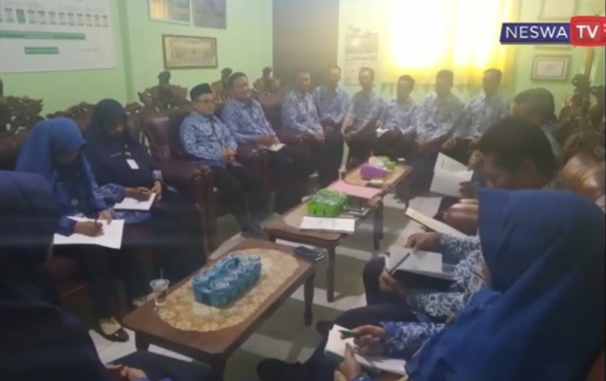
- Sosialisaasi SRA
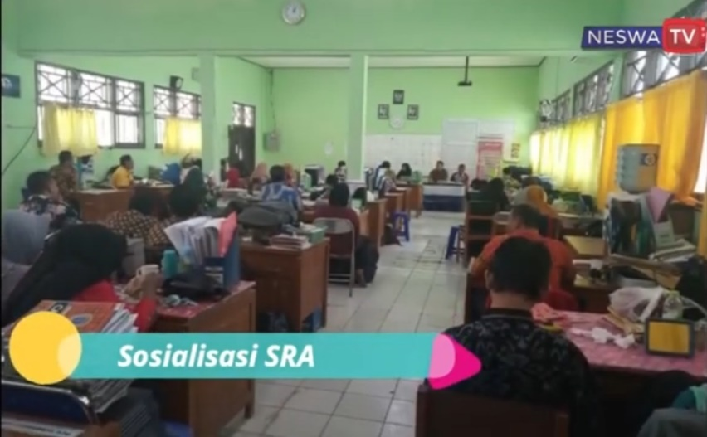

- Penandatanganan Deklarasi SRA
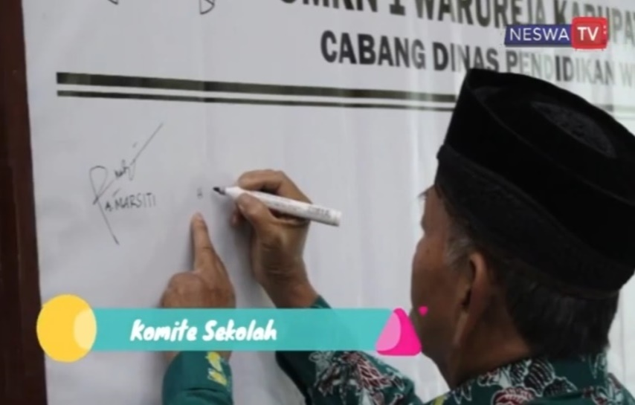

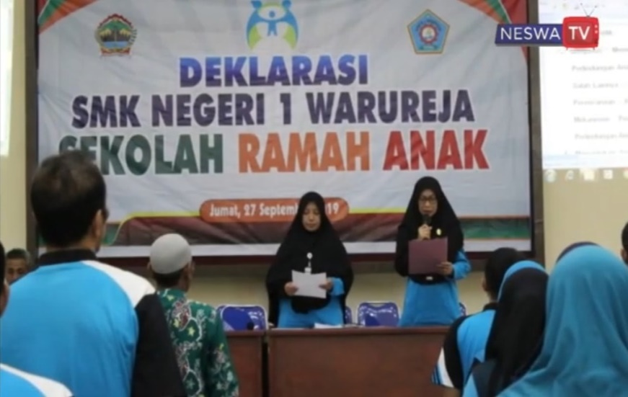
- Penyerahan SK TIM SRA
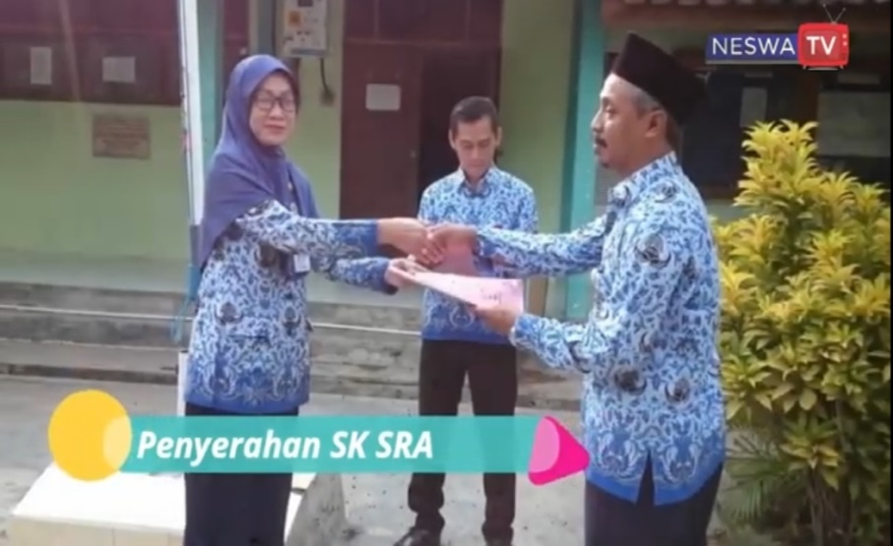

- Kegiatan Pembiasaan Siswa dalam SRA
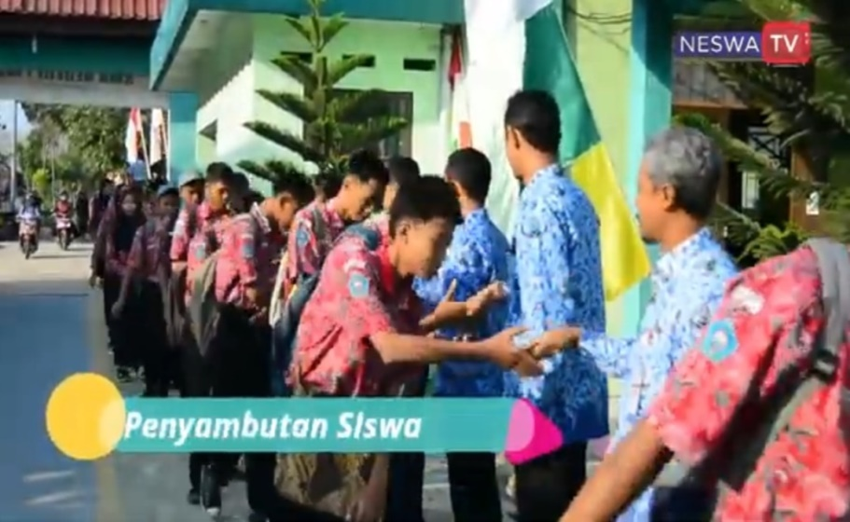

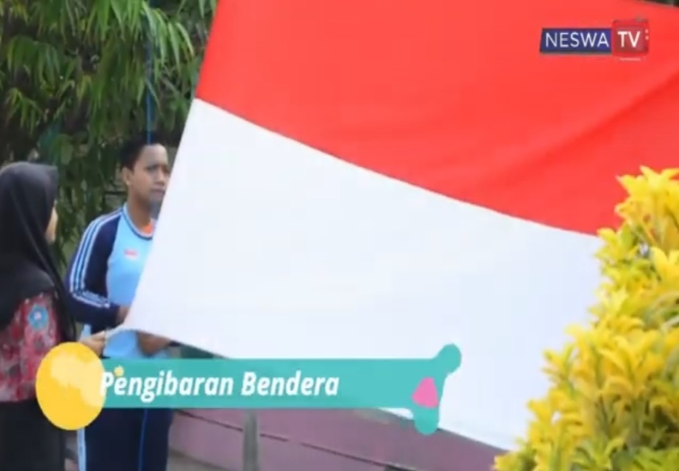

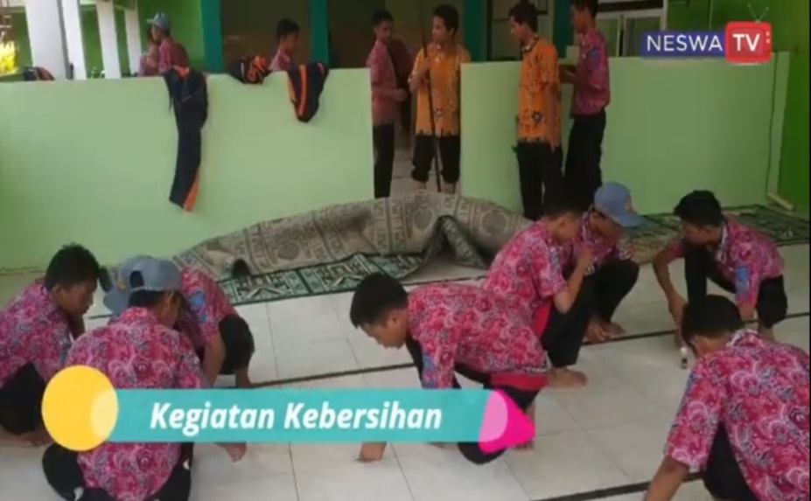
(kegiatan lainnya dapat dilihat pada lampiran penelitian ini)
- Kegiatan Kurikulum dalam SRA
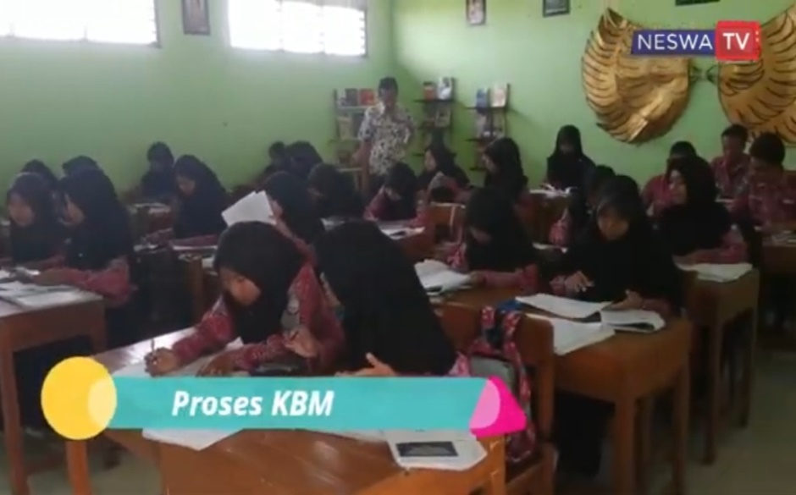
- Kegiatan Sarpras dalam SRA
